
Пушкинского общества «Арион» № 2(2014)

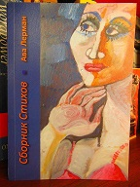
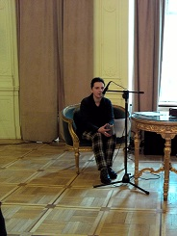
28 февраля в Доме писателей Грузии под председательством М.Ю. Айдинова состоялось очередное заседание Пушкинского общества «Арион».
На заседании прошла презентация первого сборника молодого талантливого поэта Авы Лерман (Мананы Кавтарадзе).
Аву нельзя отнести к новичкам культуры. Она – известный художник. Родилась в Тбилиси, в творческой семье архитектора. Рисует с самого раннего детства, хотя большее внимание уделялось её музыкальному образованию. Началом своей творческой карьеры считает поступление в художественное училище им. Я. Николадзе, после него – обучение в Тбилисской Академии Художеств на факультете Станковой Графики. По завершении учёбы и по сей день ‒ работает над формированием своего собственного видения и стиля самовыражения...
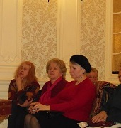
«Мне интересен Мир Людей ‒ характеры, судьбы... A картины ‒ это собирательный образ и проекция моего собственного Я...» − так характеризует своё мировоззрение сама Ава.
Независимость и нестандартность сразу чувствуются в произведениях Авы. Она, подобно поэтам-бунтарям, намеренно не придерживается каких-либо поэтических концепций и строгости рифм. Вначале это может насторожить и отпугнуть читателя, но после нескольких стихотворений все сомнения сами собой отпадают, потому что внутреннее чутьё Авы помогает её таланту превратить мысль в завораживающую песнь стихов.
Источники вдохновения автор находит в различных, порою неожиданных, местах и ситуациях. Сначала Ава пропускает своё видение через сердечную призму и лишь затем проецирует его на чистый лист бумаги. Оно может возникнуть от мимолётного знакомства с лунной ночью в Сагурамо, или к этому подтолкнёт её чёрный ворон, кружащий над головой, ‒ всему этому Ава находит собственные объяснения. Например, критически отнестись к охотнику, жаждущему славы, или подобрать согревающие слова к свету ночника, яма-тьма, прочувствовать в танце умиление и увидеть лихое счастье в пунцовых облаках… В песнях английского певца и композитора Стинга Ава находит для себя очередной творческий посыл, хотя её переводы можно считать самостоятельными поэтическими произведениями.
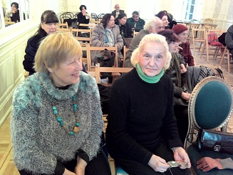
«Моя религия – Любовь, моя заповедь – Сострадание…» ‒ с таких слов начинается одно из стихотворений Авы. Все без исключения стихи Авы пропитаны любовью. Даже в прозаических зарисовках литературного сценария каждая строчка дышит этим чувством… Аплодисменты и добрые пожелания – итог творческого вечера поэтессы Авы Лерман. Он стал великолепным подарком участницам пушкинского общества к праздникам Дня матери и международного женского дня! Пожелаем и мы Аве Лерман удачи и творческих успехов. Аве, Ава!

